

**DOCUMENTAÇÃO GERAL Checknow.**

**1. INTRODUÇÃO:**

**1.1. OBJETIVO:**

O site de **Agendamento de Avaliação Física** tem como objetivo facilitar a gestão de avaliações físicas entre **avaliadores** e **clientes**. Por meio da plataforma, avaliadores podem cadastrar seus horários disponíveis, registrar protocolos e gerar relatórios de avaliação física. Já os clientes podem ser cadastrados e vinculados a agendamentos, permitindo um controle eficiente das sessões realizadas.

**2. LEVANTAMENTO DE REQUISITOS:**

**2.1 REQUISITOS FUNCIONAIS:**

|  |  |
| --- | --- |
| **Número:** | **Descrição:** |
| RF001 | O sistema deve permitir o cadastro, edição e exclusão de clientes. |
| RF002 | O sistema deve permitir o login de avaliadores com validação de e-mail e senha. |
| RF003 | O sistema deve permitir que avaliadores cadastrem seus horários disponiveis |
| RF004 | O sistema deve permitir o agendamento de avaliações por parte dos avaliadores ou administradores. |
| RF005 | O sistema deve permitir o registro de relatórios de avaliação física por avaliadores. |
| R006 | O sistema deve permitir o cadastro e consulta de protocolos de avaliação. |
| RF007 | O sistema deve exibir uma lista de agendamentos futuros para o avaliador. |
| RF008 | O sistema deve permitir que avaliadores editem ou excluam agendamentos |
| RF009 | O sistema deve proteger páginas internas, permitindo acesso apenas a usuários logados. |

**2.2. REQUISITOS NÃO FUNCIONAIS:**

|  |  |
| --- | --- |
| **Número:** | **Descrição:** |
| RNF001 | O sistema deve ser desenvolvido em PHP com acesso ao banco de dados via PDO. |
| RNF002 | O sistema deve ser simples, com navegação intuitiva e layout limpo. |
| RNF003 | O sistema deve ser responsivo, podendo ser acessado por dispositivos móveis e desktops. |
| RNF004 | O sistema deve ser compatível com os navegadores modernos (Chrome, Firefox, Edge). |
| RFN005 | O tempo máximo de resposta para ações do sistema deve ser inferior a 3 segundos. |
| RNF006 | O sistema deve estar disponível constantemente. |

**3. MODELAGEM:**

**3.1. DIAGRAMA DE CASO DE USO:**

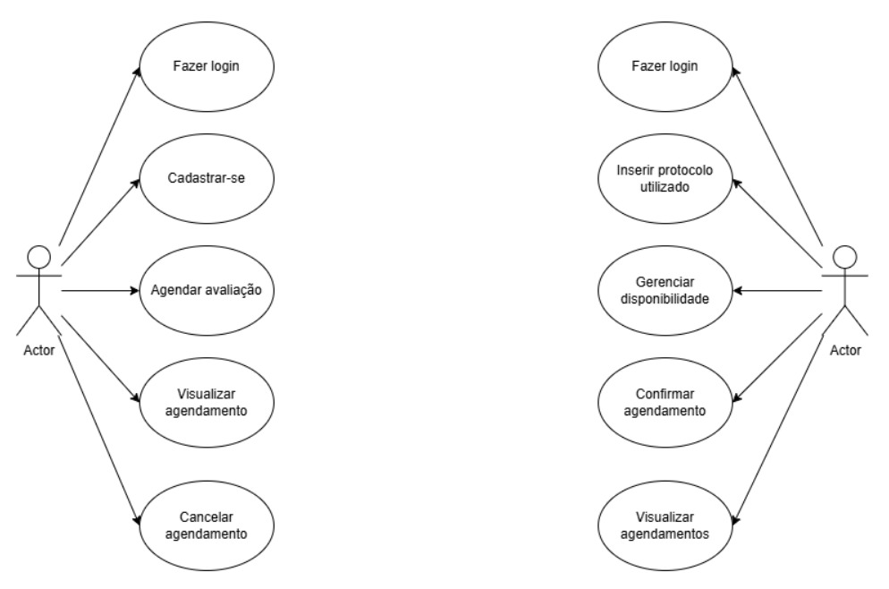

**3.2. MODELO ENTIDADE-RELACIONAMENTO (MER):**

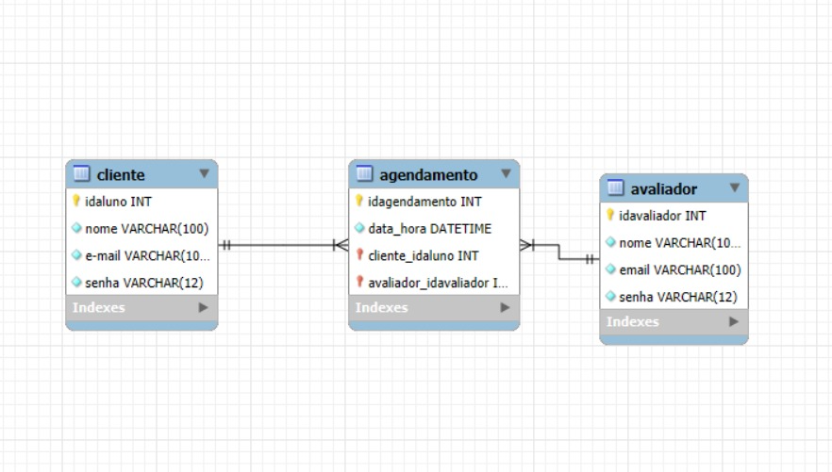

**4. DESEIGN:**

**4.1. LINK PARA O PROTÓTIPO:**

https://www.figma.com/proto/FJQmVoErUzq9BpI5nYK1Mx/Sem-t%C3%ADtulo?node-id=0-1&t=JCl9J6S9gOG69syh-1